https://github.com/zengfr/romhack/tree/master/rockchip

【固件刷机操作步骤】

适用于序列号中含有3128字样的机器的线刷教程

【简单说明】
线刷是通过电脑为机顶盒强制输入系统的一种方式，线刷可以解决机顶盒的各种非硬件问题，比如：开机后停留在logo或者开机动画界面无法正常进入系统、进入系统后频繁出现进程报错、非硬件问题造成的无信号输出，等等等等。
线刷需要有线刷的工具软件、双公头USB数据线（如下图）。
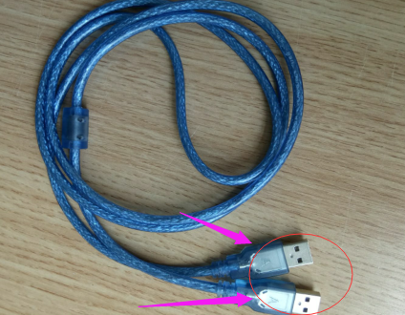
（双公头的USB线）
【刷机工具瑞芯微驱动下载】
线刷工具下载及驱动下载地址： https://pan.baidu.com/s/1c2Fmc5y （通过此链接下载刷机工具和驱动）
下载以后请解压缩，然后可以得到AndroidTool文件，AndroidTool就是量产工具（如下图）。
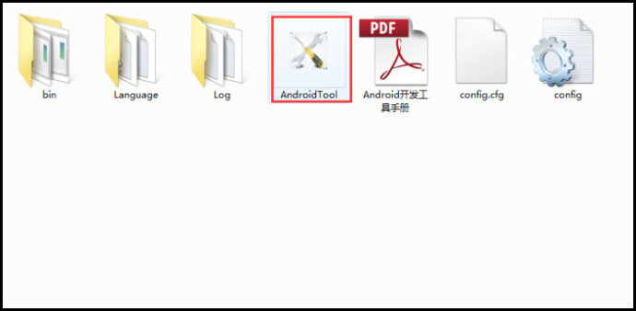
下载文件以后，解压，会得到一个名为“Release_DriverAssitant”的文件夹，打开后双击DriverInstall根据提示安装一下（如下图）。安装驱动以后，机顶盒连接电脑会自动被识别，否则无法识别也无法刷机，第一次刷机需要安装一下驱动程序，以后无需再次安装。
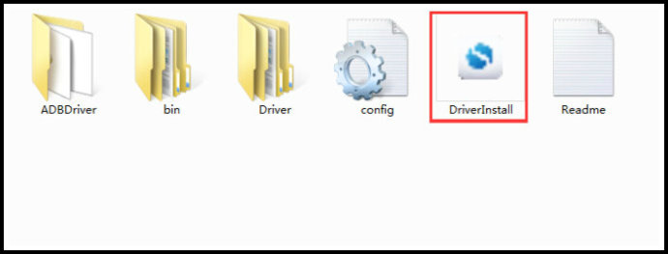
【刷机固件下载】
请对应好机器型号进行固件下载！！！
固件文件名为：update.img
【下载地址】
阿里固件(YUNOS)下载链接：
1、天播（V2.2.1)： http://pan.baidu.com/s/1o7hdo3C 密码：36cq
2、天播替换开机动画2.2.1固件 http://pan.baidu.com/s/1eSySu7g
（vendorid：0661 越狱密码：131313，连好网络的情况下在机器首页操作）
3、天尚(V2.2.1)： http://pan.baidu.com/s/1c0JbanA 密码：e1wd
4、天尚替换开机动画2.2.1固件：http://pan.baidu.com/s/1c2ftCoo
（vendorid：0662 越狱密码：131313，连好网络的情况下在机器首页操作）
自2016年7月份后遥控器越狱后用户需要安装桌面加速补丁，才能正常使用，请先下载到U盘里,然后安装到机顶盒上，下载链接： https://pan.baidu.com/s/1dFC1UEH
以上越狱码如果无效，请加我司客服QQ：1956537021，去QQ突然间下载U盘越狱资料，然后插到机顶盒上安装一下就好了。
以上链接适用于天尚和天播阿里V2.1固件版本的所有机型！！！
【YUNOS-3.1.2固件下载链接】
阿里云3.1.2-R-20160729.1452最新固件
http://ottimgs.cn-hangzhou.oss.aliyun-inc.com/ott/%E9%98%BF%E9%87%8C%E6%95%B0%E5%A8%B1%E8%81%94%E7%9B%9F/firmware/OTT_RK3128/3.1.2-R-20160729.1452/forever/img-RK3128-20160729152444.img
以上固件只适用于天尚品牌V3.0系统的所有机器，用户可以通过机器的底部标贴图来区分，V3.0系统在机器的底部有一个YOS3.0标示，切记！！！

CINB固件（安卓）下载链接：
天播： http://pan.baidu.com/s/1gf0j8h9
尚影： http://pan.baidu.com/s/1bpMCwph
魔品： http://pan.baidu.com/s/1geD06Fx
【线刷步骤】
1、打开AndroidTool，如图1
HYPERLINK "http://photo.blog.sina.com.cn/showpic.html" \l "blogid=b603320f0102vk3v&url=http://album.sina.com.cn/pic/003kERaLgy6QDtz9gEq12" 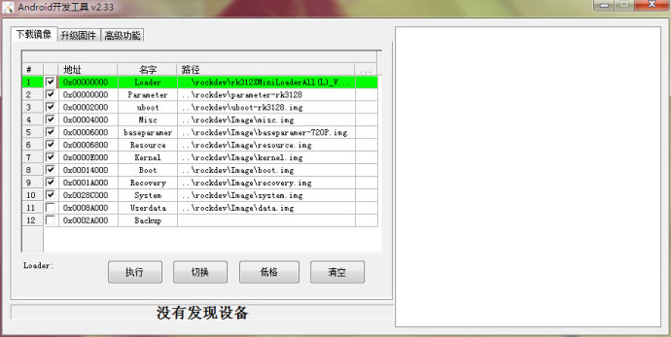图1
2、打开“升级固件”，点击“固件”，然后选择下载到的固件包（如图2），固件加载以后会显示固件版本等基础信息（如图3）
HYPERLINK "http://photo.blog.sina.com.cn/showpic.html" \l "blogid=b603320f0102vk3v&url=http://album.sina.com.cn/pic/003kERaLgy6QDtvIMBk7a" 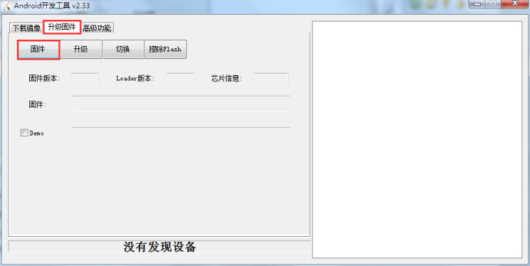图2

HYPERLINK "http://photo.blog.sina.com.cn/showpic.html" \l "blogid=b603320f0102vk3v&url=http://album.sina.com.cn/pic/003kERaLgy6QDtxhdyv37" 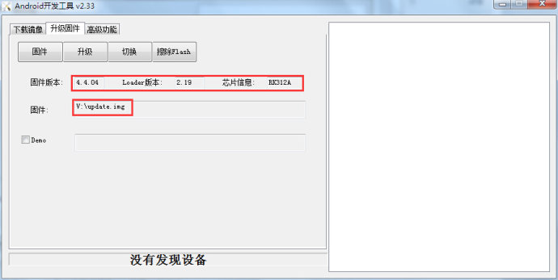图3
3、用双公头USB数据线一端连接电脑，然后先用笔或者针住机顶盒两个USB接口中间的复位键不松手，然后再把USB数据线的另一端插入机顶盒上靠近网口的那个USB接口，此时，刷机工具界面会提示“发现一个LOADER设备”（如图4），此时可松开复位键，选择刷机工具上的“升级”，开始进入刷机过程（图5）
HYPERLINK "http://photo.blog.sina.com.cn/showpic.html" \l "blogid=b603320f0102vk3v&url=http://album.sina.com.cn/pic/003kERaLgy6QDtFxdJve1" 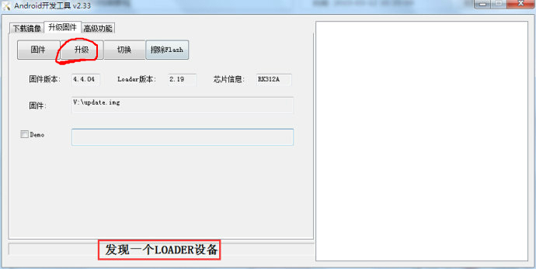图4

HYPERLINK "http://photo.blog.sina.com.cn/showpic.html" \l "blogid=b603320f0102vk3v&url=http://album.sina.com.cn/pic/003kERaLgy6QDtKdu0g20" 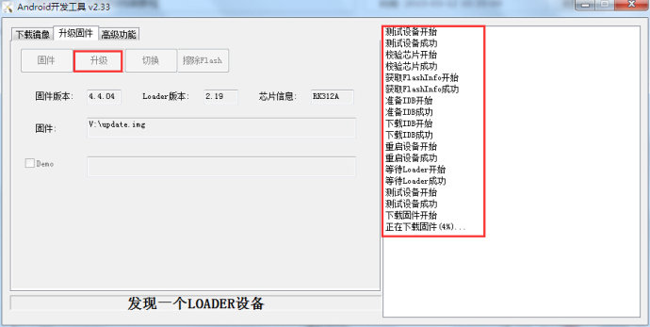图5
4、刷机过程大约要持续2-3分钟，首先从电脑中把固件刷入机顶盒（图5），固件刷入完毕以后，会进行固件的校验（图6），校验通过以后，量产工具会重启一次机顶盒，重启以后自动断开机顶盒（如图7）。

HYPERLINK "http://photo.blog.sina.com.cn/showpic.html" \l "blogid=b603320f0102vk3v&url=http://album.sina.com.cn/pic/003kERaLgy6QDtSd8rMf2" 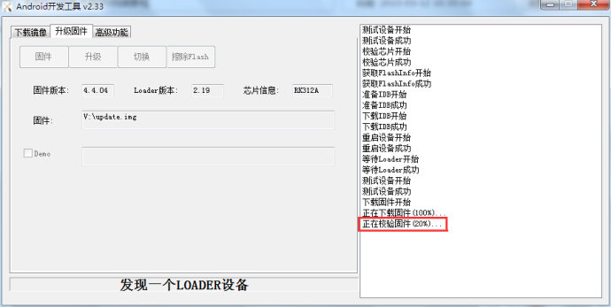图6

HYPERLINK "http://photo.blog.sina.com.cn/showpic.html" \l "blogid=b603320f0102vk3v&url=http://album.sina.com.cn/pic/003kERaLgy6QDtUJ5Ct9d" 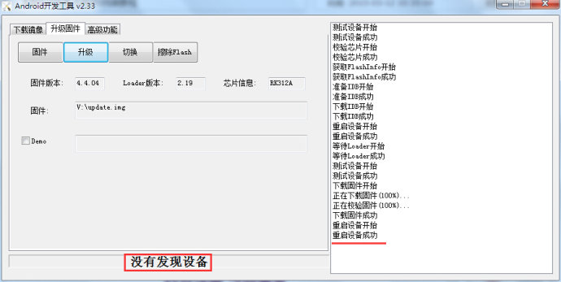图7

- 显示重启设备成功以后，可以把USB数据线从机顶盒上移除，关闭AndroidTool刷机工具，然后盒子接电视机使用即可
- 如果遥控器错乱，请烧录VendorID！

刷机完成后，请烧录VendorID 以保证系统正常可用！
具体的VendorID烧录教程请参考
http://blog.sina.com.cn/s/blog_b603320f0102vurq.html

【注意事项】

1、刷机前，请关闭并完全退出电脑的安全杀毒软件，以免被干扰。这些软件有：360、电脑管家、百度卫士、金山毒霸、瑞星杀毒等等。
2、无论是32位还是64位的Windows 2000/XP/2003/Vista/7/8/10操作系统均可刷机，其他操作系统不能刷机。
3、如果线刷使用的是台式电脑，请把USB线接入台式电脑机箱后边的USB接口以保证稳定供电，请移除除了鼠标键盘以外的其他所有USB设备。
4、线刷不需要给机顶盒接电源线，切记！切记！！！。
5、若线刷不能解决问题，建议尽快联系经销商或者进行售后处理。
我司400电话：400-800-1194
地址：广东省深圳市宝安区福永福园一路天瑞工业园A4栋7楼B

